УДК 628.83

##### Современный уровень защиты от коррозии теплонапряженных конструкций и методик испытаний термостойких покрытий

Шайдурова Г.И. 1, д.т.н.; Шатров В.Б. 1,к.т.н.;Васильев И.Л. 1, к.т.н.;

Шевяков Я.С.

Shaydurova Galina Ivanovna; Shatrov Vladimir Borisovich; Vasilev Igor Lvovich; Shevyakov Yakov Sergeevich

sgi615@iskra.perm.ru;svb001@iskra.perm.ru;[vil615@iskra.perm.ru](mailto:vil615@iskra.perm.ru); sys615@iskra.perm.ru

##### 1ПАО НПО «Искра»

***Аннотация:***

Механизм возникновения и действия самопроизвольного коррозионного процесса в теплонапряженных конструкциях, к которым относятся изделия топливно-энергетического комплекса, достаточно сложен в связи с многообразием факторов окружающей среды, совмещенных с параметрами функционирования агрегатов [1]. Первопричиной коррозии металлов является их термодинамическая неустойчивость в различных средах при данных внешних условиях.

***Ключевые слова:***

коррозия, покрытия, модификация, испытания.

***Abstract:***

The mechanism of action and spontaneous corrosion process in heat-stressed structures, which include products of fuel and energy complex, is quite complicated in connection with the diversity of the environment, combined with operational parameters of the units. The primary cause of metal corrosion is their thermodynamic instability in different environments under these conditions.

***Keywords:***

сorrosion, coating, modification, assay.

***Реферат***

Объектом исследования являются системы защитных термостойких покрытий для экстремальных условий эксплуатации.

Целью исследования является создание технологии получения защитных покрытий на неорганической и органической основе с прогнозируемыми свойствами в течение длительной эксплуатации реальных агрегатов.

По результатам проведённых работ отработаны методики исследования термоградиентных покрытий с получением положительных результатов модификации термостойких лакокрасочных материалов.

**Введение**

В последнее десятилетие интенсивно развивается химическое и нефтегазовое машиностроение, что требует создания современных газопроводных систем и непосредственно связанных с ними газоперекачивающих агрегатов. Результаты эксплуатации топливно-энергетических комплексов выявили ряд технических проблем, непосредственно связанных с интенсивностью при эксплуатации процессов коррозии стальных конструкций. Особенно это касается выхлопных систем, которые испытывают как воздействие агрессивных химических сред в зависимости от регионально-климатических факторов, так и от термоциклических перепадов в диапазоне от минус 40 до плюс 400°С. Система наиболее уязвима на этапе инерционного охлаждения при выключении агрегатов. В этот период при остановах в многослойных системах лакокрасочных покрытий вследствие возникновения напряжений в поверхностных слоях полимерных матриц зарождаются микротрещины, приводящие к нарушениям покрытия. Восстановление таких покрытий на действующих агрегатах исключительно проблематично для технического исполнения и требует дополнительных экономических затрат. Применение нержавеющих сталей приводит к еще большему удорожанию агрегатов. Одним из практических методов защиты металлов от коррозии является создание условий, уменьшающих или полностью исключающих возможность протекания коррозионного процесса (применение защитных газовых атмосфер, катодная защита и др.) [2].

Отличительной особенностью коррозионных процессов является их сложность и многофакторность:

– перенос реагирующих веществ к поверхности раздела фаз – реакционной зоны;

– собственно гетерогенные реакции;

– отвод продуктов реакции от реакционной зоны;

– образование продуктов коррозии.

Поведение металла при высоких температурах теоретически описывается с помощью двух важных характеристик – жаростойкости и жаропрочности [4].

Жаростойкостью принято называть способность металла сопротивляться коррозионному воздействию газов при высокой температуре, а жаропрочностью – выдерживать без существенных деформаций механические нагрузки при высоких температурах (сопротивление ползучести, длительной прочностью и жаростойкостью) [3].

В системе выхлопного тракта газоперекачивающих агрегатов металлы (секции трубы и крепежные изделия для стыковочных поверхностей) необходимо сочетание жаропрочности и жаростойкости, а также соответствие цветовой гаммы дизайн – проекту.

## Анализ особенностей устройства газоперекачивающих грегатов

Газоперекачивающий агрегат представляет собой сложную технологическую установку в блочно-контейнерном исполнении (рисунок 1), предназначенную для компримирования газа на магистральной компрессорной станции.

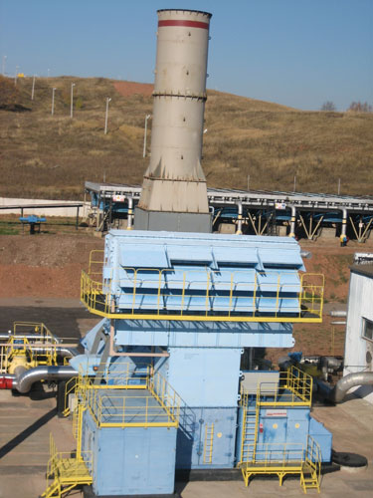

Рис. 1 – Внешний вид газоперекачивающего агрегата

Отвод отработанных газов от двигателя газотурбинной установки, выброс их в атмосферу и глушение шума осуществляются через систему выхлопа газоперекачивающего агрегата.

Система выхлопа выполнена с вертикальным отводом выхлопных газов и установлена на монолитном фундаменте.

Тепловыми расчётами показано, что максимальное значение температуры поверхности выхлопной системы газоперекачивающего агрегата составляет 380°С при температуре продуктов сгорания Тг=500°С и при температуре внешнего воздействия окружающего воздуха Та=15°С. Максимальная температура продуктов сгорания газов может достигать предельного значения 540°С.

Специально разрабатываемые технологии получения термостойких покрытий должны учитывать послойную неоднородность возникающих напряжений. Функционирование органических наполненных покрытий под действием повышенных температур связано с термической деструкцией пленкообразователя и с процессами структурообразования. Отрицательные и знакопеременные температуры способствуют росту внутренних напряжений, зависящих от гетерогенности структуры каждого слоя [5]. Напряжения в поверхностном слое относятся к напряжениям сжатия при охлаждении, а прилегающие к субстрату слои испытывают напряжения растяжения, запаздывающие в следствие адгезионного адсорбционно-химического механизма в совокупности с естественно-охлаждаемой стенкой.

В основе послойной неоднородности лежит способность кремнийорганических макроцепей к такой ориентации на субстрате, при которой Si – O – Si как мостики взаимодействуют с поверхностью подложки, а органические группы располагаются на поверхности покрытия и придают им низкие адсорбционные свойства.

Полимерные матрицы базовых объектов, основа которых – это физическая смесь из полимеров разного строения, один из которых обладает повышенной адгезией, а другой должен сохранять устойчивость термодинамической системы покрытия в целом в условиях окружающей среды и термоперепадов. Система защитного покрытия с классической точки зрения стремится к уменьшению поверхностной энергии.

Результаты обследования натурного объекта с покрытиями на различных полимерных матрицах и учетом результатов экспертной квалиметрии привели к созданию модельных композиций и изучены их свойства (таблица 1).

Таблица 1

Свойства модельных композиций

|  |  |  |  |  |
| --- | --- | --- | --- | --- |
| Свойства  (критериальных оценки) | Базовый вариант | №1 | №2 | №3 |
| ОСК с асбестом | Базовый +УДЦ*  (5 м.с.) | №1 + УДЦ  (10 м.с.) | №2 + УДЦ  (15 м.с.) |
| Адгезия, балл | 1 | 1 | 1 | 1 |
| Прочность при изгибе, мм | 3 | 5 | 10 | 15 |
| Термостойкость при температуре 400°С (до начала разрушения), количество циклов | 12 | 25 | 25 | 20 |
| Когезионная прочность (метод треугольника) | 10 х 10 | 20 х 20 | 20 х 20 | 30 х 30 |
| Удельное объемное сопротивление 10-2 (Ом*см) |  |  |  |  |
| Влагопоглощение, % | 4,75 | 3,45 | 3,10 | 3,15 |

*УДЦ – ультрадисперсный цинк (в пересчете на сухой остаток полимерной матрицы).

Для исследования покрытий из модельных композиций был использован метод определения напряжений в элементарных слоях с использованием тензорезисторов и оптоволоконных датчиков, которые располагались между вторым и третьим, третьим и четвертым, четвертым и пятым слоями.

Тензоэлектрические датчики использовались на базовом покрытии для сравнения с показаниями оптоволоконных датчиков с Брэгговской решеткой. Оптическое волокно обладает химическим сродством к полимерным матрицам на кремнийорганической основе и не привносит изменений в гетерогенность структуры. Оптические волокна относятся к интеллектуальным материалам с информационными свойствами, показания которых в реальном процессе поступают на измерительную систему, позволяющую расшифровать получаемые сигналы, что является большим преимуществом по сравнению с тензоэлектрическими датчиками, которые приходиться наклеивать в элементарный слой на клей холодного отверждения на кремнийорганической основе (смола СЭДМ-3). Расположение датчиков было предусмотрено в трех направлениях под углом 45ºС относительно друг друга (рисунок 2).

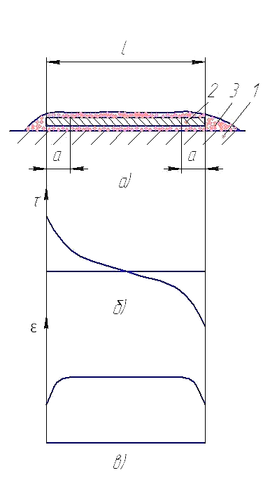

Рис. 2 – Распределение напряжений сдвига и деформаций по длине наклеенного тензорезистора: а) схема наклеенного тензорезистора (1– испытуемый элементарный слой; 2 – проволока тензочувствительная; 3 – клей.);

б) напряжения сдвига в клеевом слое;

в) деформация проволоки.

Приклей тензодатчиков на цианакрилатной основе, обычно применяемой для других систем, не привел к положительным результатам из-за низкой термостойкости (не более 180°С). На основании изложенного был применен метод измерения напряжений при охлаждении после воздействия температуры 380÷400°С с помощью оптоволоконных датчиков, размещаемых между элементарными слоями в продольном и поперечном направлении (рисунок 3).

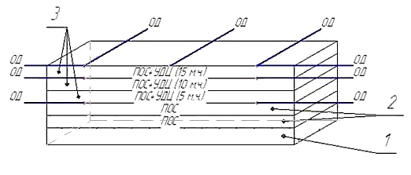

Рис. 3 – Схема размещения оптоволоконных датчиков

1– субстрат (сталь 09Г2С); 2,3 – элементарные слои; ОД – оптоволоконные датчики

Механизм передачи деформации от исследуемого образца к тензочувствительной проволоке состоит в том, что между клеевым слоем и поверхностью прилегаемого покрытия, возникают напряжения сдвига. По такому же принципу передаются напряжения и оптоволокну, но результаты измерений обладают меньшей погрешностью по сравнению с тензодатчиками, погрешность измерений которых зависит от качества клеевого шва (наличие разнотолщинности, пористости, и объемное температурное расширение).

Результаты измерения напряжений двумя методами приведены в  
таблице 2.

Таблица 2

Результаты измерений напряжения сдвигом.

|  |  |  |  |  |
| --- | --- | --- | --- | --- |
| Координаты измерений  (по слоям) | δ сдв. (модельные композиции), МПа | | | |
| Базовый вариант | №1 | №2 | №3 |
| 2↔3 | 5,25/5,21 | 5,22/5,22 | 5,22/5,22 | 5,25/5,25 |
| 3↔4 | 5,23/5,20 | 5,20/5,20 | 5,12/5,12 | 5,05/5,05 |
| 4↔5 | 5,21/5,20 | 5,16/5,16 | 5,05/5,05 | 5,05/5,05 |

*Для базового варианта: числитель – показания тензодатчика, знаменатель – показания оптоволоконного датчика.

Одновременно на исследуемых образцах (300×300 мм) определялось объемное электрическое сопротивление (10-n Ом*см). Результаты измерений представлены в таблице 3.

Таблица 3

Результаты измерений объемного электрического сопротивления.

|  |  |  |  |  |
| --- | --- | --- | --- | --- |
| Координаты измерений  (по слоям) | δ эл. (Ом*см) | | | |
| Базовый вариант | №1 | №2 | №3 |
| 2↔3 | 1,4*109 | 1,45*109 | 1,45*109 | 1,51*109 |
| 3↔4 | 1,42*109 | 3,10*108 | 1,40*108 | 4,5*108 |
| 4↔5 | 1,42*109 | 1,05*108 | 5,15*107 | 1,6*107 |

**Результаты исследований** модельных образцов термоградиентных покрытий позволили выявить целый ряд особенностей:

1) Метод измерений напряжений между элементарными слоями с помощью оптоволоконных датчиков с Брэгговской решеткой является достаточно технологичным и обладает меньшей погрешностью измерений по сравнению с тензоэлектрическими, хотя и является с ним сопоставимым;

2) Моделирование системы термозащитного покрытия с использованием ультрадисперсного наполнителя позволило изменить в сторону улучшения комплекс чувствительных показателей, а именно:

– снижение влагопоглощения на 25% (в прилегающих слоях к металлу);

– объемное электросопротивление – на 1–2 порядка.

3) Введение УДЦ в верхние элементарные слои покрытия позволило изменить в сторону улучшения физико-механические свойства по напряжению сжатия.

Для сравнения с исследуемыми вариантами были проведены эксперименты по введению УДЦ в менее гетерогенную композицию – пленкообразующую композицию на основе хлорсульфированного полиэтилена (антистатическая эмаль ХП-5237), которые подтвердили эффективность введения в рецептуру ультрадисперсного цинка, присутствие которого в полимерной матрице позволяет моделировать материалы, ориентируясь на комплекс задаваемых свойств к покрытию по совокупным признакам (таблица 4).

Таблица 4

Показатели эмали ХП-5237 при различной концентрацией УДЦ

|  |  |  |  |  |
| --- | --- | --- | --- | --- |
| Показатель | № системы покрытия | | | |
| 1 | 2 | 3 | 4 |
| Влагопоглощение, % | 3.05 | 1.62 | 0.50 | 0.44 |
| Удельное объемное электросопротивление, Ом·см | 1.45 | 2.40 | 7.26 | 8.11 |
| Адгезия, баллы | 1 | 1 | 1 | 1 |
| Эластичность пленки при изгибе, мм | 1 | 1 | 1 | 1 |

С увеличением концентрационной доли присутствия протекторного наполнителя влагопоглощение резко падает, удельное электросопротивление уменьшается в 5–6 раз, при этом адгезия покрытия сохраняется в исходном состоянии.

Установлено влияние дисперсности форм частиц и удельной поверхности на чувствительные параметры пленкообразующего покрытия. Характеристики используемых цинковых порошков представлены в таблице 5.

Наиболее оптимальным установлено соотношение пластинчатой и сферической формы 1:1.

Состав систем представлен в таблице 6.

При моделировании, органокремнийсодержащих композиций, наполненных асбестом этот эффект был учтен.

Таблица 5

Характеристики примененных цинковых порошков

|  |  |  |  |
| --- | --- | --- | --- |
| Форма частиц | Характеристики | | |
| Размер частиц, мкм | Удельная поверхность, м2/г | Удельный вес, г/см3 |
| Сферические | 0,4–0,6 | 0,25–0,30 | 7,1 |
| Пластинчатые | 10,0–12,0 | 1,0–1,2 | 6,8 –7,0 |

Таблица 6

Определение оптимальной концентрации добавки. Состав систем

|  |  |  |  |
| --- | --- | --- | --- |
| №  системы | Количество слоев | Содержание ультрадисперсного цинка в смеси | |
| сферического, в.ч. | пластинчатого, в.ч. |
| 1 | 3 | 0 | 0 |
| 2 | 10 | 10 |
| 3 | 15 | 15 |
| 4 | 20 | 20 |

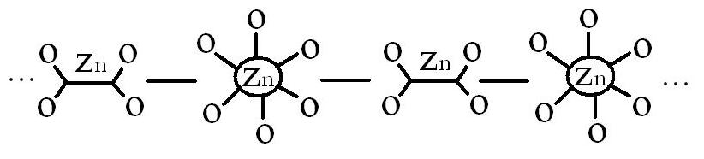Дополнительно выявлено, что образование оксида цинка в результате взаимодействия с диффузионной влагой создает сетчатую структуру по схеме:

Безусловно очевидно, что такая ориентация образуется постепенно по мере взаимодействия с диффузионной влагой из окружающей среды, а наличие двух геометрических форм способствует «прорастанию» упрочненной структуры и химически препятствует влагопроницаемости к стенке изделия. Суммарный коэффициент диффузии влаги специальными длительными испытаниями установлен Д=1,5 * 10-12 (ниже на два порядка от базового варианта).

Комплексные исследования термостойких покрытий привели к изменению физической модели функционирования (рисунок 4).

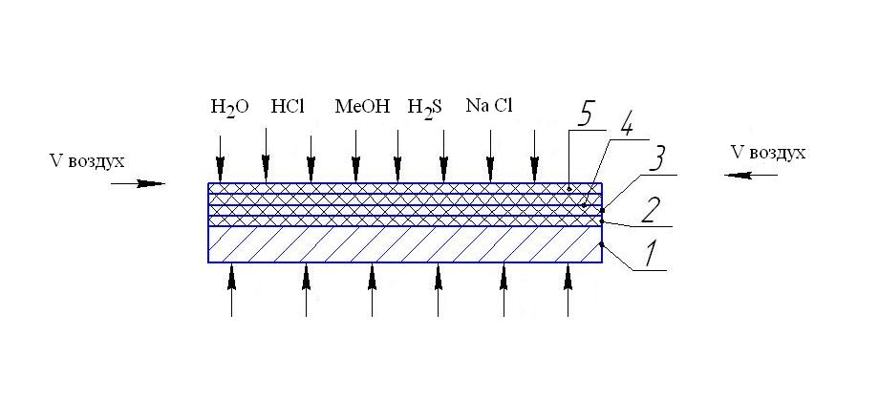

Рис. 4 – Физическая модель: 1 – субстрат (сталь 09Г2С); 2, 3 – элементарные слои кремнийсодержащей композиции; 4, 5 – элементарные слои кремнийсодержащей композиции с добавлением мелкодисперсного цинка

Следует отметить, что асбест хризотиловый, как наполнитель, хотя и является термостойким, но обладает гигроскопичностью, в связи с чем, изменение рецептуры покрытия с введением протекторного наполнителя ультрадисперсной размерности обеспечивает сохранение термостойкости присутствующего асбеста.

В дальнейшем, возможно рассмотрение вариантов моделирования с заменой асбеста на синтетические наполнители хаотично-ориентированной структуры (полиамиды алифатические, базальт и полиимиды).

Также дополнительно были изготовлены стальные образцы с покрытием (рисунок 5), имитирующие шахту выхлопа газоперекачивающего агрегата по следующей схеме:

– фосфатирование;

– 1 слой – Армакот Термо (полисилоксанновый лакокрасочный материал);

– 2 слой – Армакот Термо + УДЦ (100 гр. + 3 гр.);

– 3 слой – Армакот Термо + УДЦ (100 гр. + 5 гр.);

– 4 слой – Армакот Термо + УДЦ (100 гр. + 8 гр.);

и проведены испытания по нескольким вариантам:

Вариант 1. Образцы подвергались термостатированию при 400°С в течение 24 часов и охлаждению до комнатной температуры (5 циклов).

Вариант 2. Образцы поместили в эксикатор с водой на 1 час при 24°С, потом выдерживали в течение часа при 50°С в термошкафу. Далее извлекали образцы из эксикатора и помещали их в муфельную печь при 400ºС (5 циклов).

Вариант 3. Нагретые до 400°С образцы помещаем в морозильную камеру на 1 час, затем в муфельную печь при 400°С на 1 час (6 циклов).

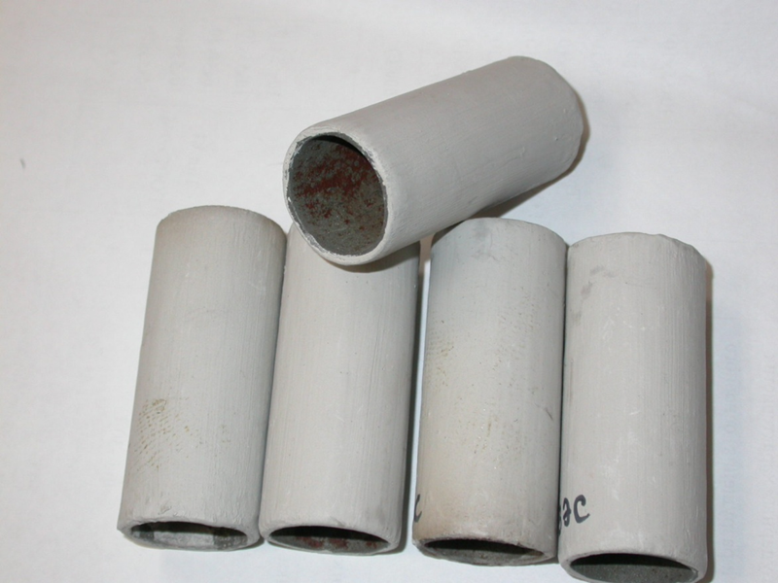

Рис. 5 – Образцы после испытаний по вариантам 1–3

# Выводы:

1. В результате изучения особенностей конструкции исследуемого объекта подтверждена целесообразность моделирования условий эксплуатации изделий на этапе проектно-конструкторских работ с целью выбора оптимального защитного покрытия и сокращения объема отработки изделий.

2. Разработана методика термического воздействия (в комплексе с сопутствующими факторами), на исследуемые объекты исходя из особенностей условий эксплуатации газоперекачивающего агрегата.

3. Разработана физическая модель термо-влагозащитного покрытия с толщиной 150–180 мкм, отличающаяся наличием в верхних слоях наносимого покрытия ультрадисперсного цинка, что позволило обеспечить снижение коэффициента повреждаемости при возникающем напряженно-деформированном состоянии покрытия при термоперепадах.

# Литература

# Акользин, П.А. Коррозия и защита металла теплоэнергетического оборудования / П.А. Акользин – Москва: Энергоиздат, 1982. – 304 с.

1. Апанасенко, П. И. Монтаж, испытания и эксплуатация газоперекачивающих агрегатов в блочно-контейнерном исполнении / П.И. Апанасенко, Н.Г. Крившич, Н.Д. Федоренко–Москва: Недра, 1991. – 361 с.
2. Аппен, А.А. Температуроустойчивые неорганические покрытия /А.А. Аппен – Л.: Химия, 1976. – 296 с.
3. Грачёв, В.И., Резонансные явления при магнетронном напылении металлических нанопленок в локальном поле на подложке / В.И. Грачёв, В.И. Марголин, В.А. Тупик // РЭНСИТ: Радиоэлектроника. Наносистемы. Информационные технологии. // – 2014, Т. 6. – №1. – С.18–29.
4. Жабрев, В.А. О самоорганизации наноразмерных частиц в процессах их агрегации / В.А. Жабрев, В.И. Марголин, В.А. Тупик // Нанотехника. – 2013. – №1 (33). – С.25–32.